# ورقة عمل مساعدة - مبنى الطائر وأسماء أعضائه

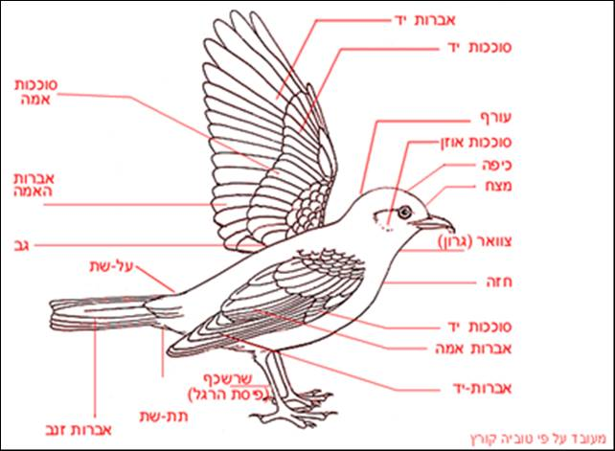

رسغ

تمّ إعداده حسب توفيا كورتز

العنق (الحنجرة)

الصدر

ستائر اليد

ريش الذراع

ريش اليد

تحت الذنب

ريش الذنب

فوق الذنب

ظَهر

ريش

الذراع

ستائر

الذراع

ريش اليد

ستائر* اليد

ستائر الأذن

الرقبة

قلنسوة

الجبهة

* استتر: اختفى، توارى، اختبأ، تغطّى